**发票列表**

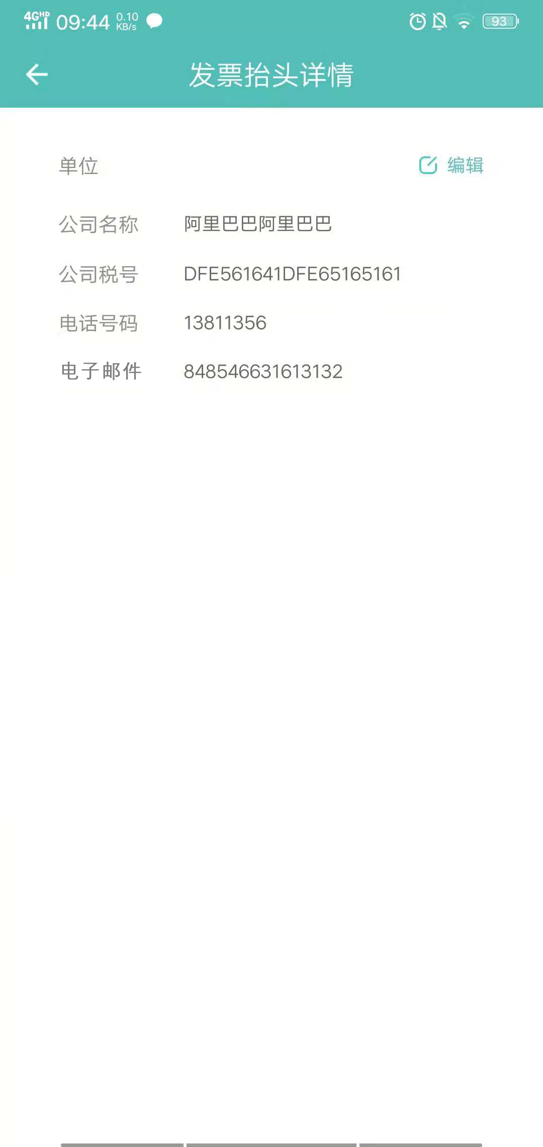

**功能实现**

1. 显示发票类型与编辑按钮，点击编辑跳按钮转到编辑发票页面

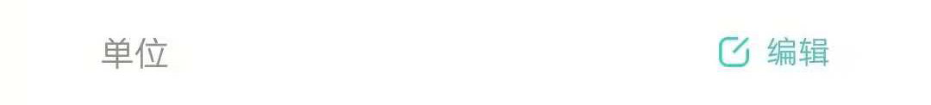

1. 单位发票信息显示（公司名称、公司税号、电话号码、电子邮件）

个人发票信息显示（抬头名称、电话号码、电子邮件）

